ИЗМЕРИТЕЛЬ УРОВНЯ ТЕЛЕВИЗИОННОГО СИГНАЛА «TVS-METER»
Херсон
2010

ПАСПОРТ

АНД10.03.00.00.000 -01ПС

СОДЕРЖАНИЕ
1. ОБЩИЕ СВЕДЕНИЯ 3
2. ОСНОВНЫЕ ТЕХНИЧЕСКИЕ ДАННЫЕ И ХАРАКТЕРИСТИКИ 3
3. КОМПЛЕКТ ПОСТАВКИ 5
4. УСТРОЙСТВО И ПРИНЦИП РАБОТЫ 6
5. ПОРЯДОК УСТАНОВКИ 7
6. ПОРЯДОК РАБОТЫ 7
7. хранение 7
8. СВИДЕТЕЛЬСТВО О ПРИЕМКЕ 8
9. ГАРАНТИЙНЫЕ ОБЯЗАТЕЛЬСТВА 8
Приложение 1 9
Приложение 2 10
Приложение 3 11
Приложение 4 12
Приложение 5 «Руководство оператора» 13

1. ОБЩИЕ СВЕДЕНИЯ
1.1. Измеритель уровня телевизионного сигнала «TVS-meter» изготовлен научно-производственной фирмой «Монада».

1.2. Измеритель уровня телевизионного сигнала «TVS-meter» (в дальнейшем – измеритель уровня телевизионного сигнала) предназначен для автоматического измерения уровня телевизионного сигнала в сетях кабельного телевидения.

2. ОСНОВНЫЕ ТЕХНИЧЕСКИЕ ДАННЫЕ И ХАРАКТЕРИСТИКИ
2.1. Напряжение питания (переменный ток), В 220 ±5%
2.2. Максимальный потребляемый ток, мА 20
2.3. Количество измеряемых каналов 99
2.4. Диапазоны частот измеряемого сигнала:
VHF-L, МГц 48,25…147,25
VHF-H, МГц 147.25…423,25
UHF, МГц 431,25…855,25
2.5. Шаг настройки частоты сигнала, кГц 50
2.6. Диапазон амплитуды измеряемого телевизионного
сигнала, дБмкВ 60 … 85
2.7. Погрешность измерения амплитуды входного
сигнала, дБмкВ ±0,2

2.8. Период цикла автоматического сканирования
измеряемых каналов, с 300
2.9. Канал связи с измерителем IEEE 802.3u Fast Ethernet

Примечание. Таблица частот телевизионных каналов приведена в Приложении 1.

2.10. Измеритель уровня телевизионного сигнала выпускается в двух исполнениях:
- измеритель уровня телевизионного сигнала, запитываемый с помощью источника питания сетевого (9В 0,6А постоянного тока);
- измеритель уровня телевизионного сигнала, запитываемый с помощью источника питания PoE (48В 0,2А постоянного тока).
2.11. Габаритные размеры, не более, мм:
Измеритель уровня телевизионного сигнала | 160х125х78
Источник питания сетевой | 90х58х85
Источник питания PoE | 118х55х78
2.12. Вес, не более, кг:
Измеритель уровня телевизионного сигнала
Источник питания сетевой
Источник питания PoE

3. КОМПЛЕКТ ПОСТАВКИ
3.1. Комплект поставки Блок измерительный:
с питанием от сети 220В
Обозначение | Наименование | Кол-во, шт.
АНД10.03.01.00.000-1 | Измеритель уровня телевизионного сигнала, запитываемый с помощью источника питания сетевого (9В 0,6А постоянного тока) | 1
 | Источник питания сетевой (9В 0,6А постоянного тока). | 1
АНД10.03.00.00.000ПС | Паспорт | 1 экз.

Таблица 2
Комплект поставки блока измерения с питанием по сети Ethernet
Обозначение | Наименование | Кол-во, шт.
АНД10.03.01.00.000-2 | Измеритель уровня телевизионного сигнала, запитываемый с помощью источника питания PoE (48В 0,2А постоянного тока) | 1
АНД10.03.02.00.000 | Источник питания PoE (48В 0,2А постоянного тока) | 1
АНД10.03.00.00.000 ПС | Паспорт | 1 экз.

4. УСТРОЙСТВО И ПРИНЦИП РАБОТЫ

4.1. Измеритель уровня телевизионного сигнала выполняет следующие функции:
измерение амплитуды телевизионного сигнала на заданном канале;
сбор, накопление и обработка данных об измерениях уровня телевизионного сигнала на каналах с №1 по №99;
предоставление возможности дистанционного съема информации об измерениях уровня телевизионного сигнала посредством локальной компьютерной сети Ethernet с использованием протоколов HTTP;
оповещение о поломке радиочастотного тракта блока измерителя телевизионного сигнала;
обработка сообщений и выдача ответов протокола диагностики ICMP локальной компьютерной сети Ethernet.

5. ПОРЯДОК УСТАНОВКИ
5.1. Установить блок измерения телевизионного сигнала в шкаф с оборудованием кабельных сетей согласно Приложению 2. В зависимости от варианта исполнения блока измерения телевизионного сигнала, выполнить подключение электрических цепей согласно Приложению 3 или Приложению 4.

6. ПОРЯДОК РАБОТЫ
6.1. В процессе работы руководствоваться «Руководство оператора Измерителю уровня телевизионного сигнала «TVS-meter».

7. хранение
7.1. Температура хранения измерителz уровня телевизионного сигнала, источников питания : от -15⁰С до +45⁰С.

8. СВИДЕТЕЛЬСТВО О ПРИЕМКЕ
8.1. Измеритель уровня телевизионного сигнала «TVS-meter» АНД10.03.00.00.000, заводской № ______ соответствует техническим условиям АНД10.03.00.00.000 ТУ и признан годным к эксплуатации.

Дата выпуска «____»__________200__ г.

Представитель ОТК __________________

9. ГАРАНТИЙНЫЕ ОБЯЗАТЕЛЬСТВА
9.1. Предприятие - изготовитель гарантирует в течение 12 месяцев со дня ввода в эксплуатацию или 18 месяцев со дня отгрузки потребителю безвозмездную замену или ремонт вышедшего со строя изделия при условии соблюдения потребителем правил монтажа и эксплуатации.

Приложение 1
ТАБЛИЦА ЧАСТОТ ТЕЛЕВИЗИОННЫХ КАНАЛОВ
Полоса | Номер радиоканала | Полоса частот радиоканала, МГц |  | Полоса | Номер радиоканала | Полоса частот радиоканала, МГц |  | Полоса | Номер радиоканала | Полоса частот радиоканала, МГц
I | 1 | 48,5-56,5 |  | H | S24 | 334-342 |  | V | 37 | 598-606
I | 2 | 58-66 |  | H | S25 | 342-350 |  | V | 38 | 606-614
II | 3 | 76-84 |  | H | S26 | 350-358 |  | V | 39 | 614-622
II | 4 | 84-92 |  | H | S27 | 358-366 |  | V | 40 | 622-630
II | 5 | 92-100 |  | H | S28 | 366-374 |  | V | 41 | 630-638
S | S1 | 110-118 |  | H | S29 | 374-382 |  | V | 42 | 638-646
S | S2 | 118-126 |  | H | S30 | 382-390 |  | V | 43 | 646-654
S | S3 | 126-134 |  | H | S31 | 390-398 |  | V | 44 | 654-662
S | S4 | 134-142 |  | H | S32 | 398-406 |  | V | 45 | 662-670
S | S5 | 142-150 |  | H | S33 | 406-414 |  | V | 46 | 670-678
S | S6 | 150-158 |  | H | S34 | 414-422 |  | V | 47 | 678-686
S | S7 | 158-166 |  | H | S35 | 422-430 |  | V | 48 | 686-694
S | S8 | 166-174 |  | H | S36 | 430-438 |  | V | 49 | 694-702
III | 6 | 174-182 |  | H | S37 | 438-446 |  | V | 50 | 702-710
III | 7 | 182-190 |  | H | S38 | 446-454 |  | V | 51 | 710-718
III | 8 | 190-198 |  | H | S39 | 454-462 |  | V | 52 | 718-726
III | 9 | 198-206 |  | H | S40 | 462-470 |  | V | 53 | 726-734
III | 10 | 206-214 |  | IV | 21 | 470-478 |  | V | 54 | 734-742
III | 11 | 214-222 |  | IV | 22 | 478-486 |  | V | 55 | 742-750
III | 12 | 222-230 |  | IV | 23 | 486-494 |  | V | 56 | 750-758
H | S11 | 230-238 |  | IV | 24 | 494-502 |  | V | 57 | 758-766
H | S12 | 238-246 |  | IV | 25 | 502-510 |  | V | 58 | 766-774
H | S13 | 246-254 |  | IV | 26 | 510-518 |  | V | 59 | 774-782
H | S14 | 254-262 |  | IV | 27 | 518-526 |  | V | 60 | 782-790
H | S15 | 262-270 |  | IV | 28 | 526-534 |  | V | 61 | 790-798
H | S16 | 270-278 |  | IV | 29 | 534-542 |  | V | 62 | 798-806
H | S17 | 278-286 |  | IV | 30 | 542-550 |  | V | 63 | 806-814
H | S18 | 286-294 |  | IV | 31 | 550-558 |  | V | 64 | 814-822
H | S19 | 294-302 |  | IV | 32 | 558-566 |  | V | 65 | 822-830
H | S20 | 302-310 |  | IV | 33 | 566-574 |  | V | 66 | 830-838
H | S21 | 310-318 |  | IV | 34 | 574-582 |  | V | 67 | 838-846
H | S22 | 318-326 |  | V | 35 | 582-590 |  | V | 68 | 846-854
H | S23 | 326-334 |  | V | 36 | 590-598 |  | V | 69 | 854-862
Примечание. Полосы частот (поддиапазоны) для приема программ кабельного телевидения обозначены S – «Кабельная полоса 1» (110-174МГц) и H – «Кабельная полоса 2» (230-470 МГц). |  |  |  |  |  |  |  | V

ПриложениЕ 2

Рис. 1

Рис. 2

Приложение 3

Рис. 3 Подключение измерителя уровня телевизионного сигнала, запитываемого с помощью источника питания PoE (48В 0,2А постоянного тока).

Приложение 4
Рис. 4 Подключение измерителя уровня телевизионного сигнала, запитываемого с помощью источника питания сетевого (9В 0,6А постоянного тока)

ПриложениЕ 5
РУКОВОДСТВО ОПЕРАТОРА

1. Начало работы.

Подключить устройство согласно схеме (см. приложение 3, приложение 4).
Подать питание на измеритель уровня телевизионного сигнала.
После подачи питания измеритель уровня телевизионного сигнала выполнит функции начальной инициализации и перейдёт в режим ожидания.

Для начала работы необходимо дать запрос с ПК на получения данных от измерителя уровня телевизионного сигнала.

Для этого подключиться к нему по протоколу HTTP (IP-адрес конкретного устройства устанавливается индивидуально, в настройках (см. ниже)). При подключении измеритель уровня телевизионного сигнала выдаст запрос имени пользователя пароля.

После ввода корректного имени и пароля – загрузится главная страница WEB-интерфейса.
На главной странице будет отображаться меню и основная информация об устройстве (версия ПО и аппаратного обеспечения).

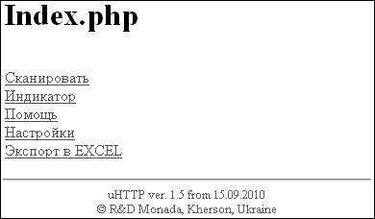

Рисунок 5

Для начала автоматического цикла измерения выбрать пункт «Сканировать».

На экране будет отображена таблица с результатами измерения по всем каналам.
Изначально все значения в таблице отмечены как “empty” (неизмеренные значения) (см. рисунок 6). По мере работы измерителя уровня телевизионного сигнала значения в таблице будут заполняться и обновляться (см. рисунок 7).

Текущий измеряемый канал отмечается жирным перечеркнутым шрифтом (см. рисунок 7).

Отображаемые в таблице данные – результат аппроксимации нескольких замеров. Оптимальная точность результатов будет достигнута после второго полного прохода частотной сетки (около 10 минут).

2. Работа с измерителем уровня телевизионного сигнала.

Сканирование

Для получения информации по всей частотной сетке выбрать пункт меню «Сканировать» - при этом отобразятся последний актуальный набор данных.

Существует возможность экспорта полученных данных в EXCEL, что позволяет строить диаграммы и анализировать полученные данные.
Для экспорта данных в EXCEL на странице «Сканирование» или в главном меню выбрать «Экспорт в EXCEL». После выбора генерируется и отправляется файл отчета (в формате «CSV») по трем последним замерам сетки частот.

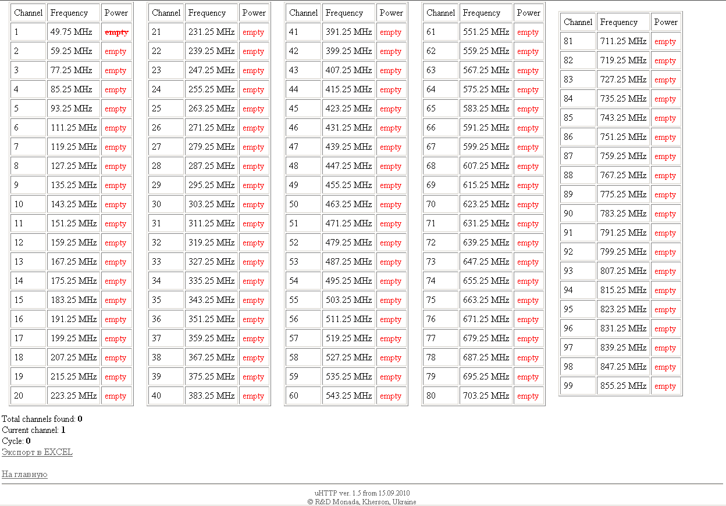
Рисунок 6

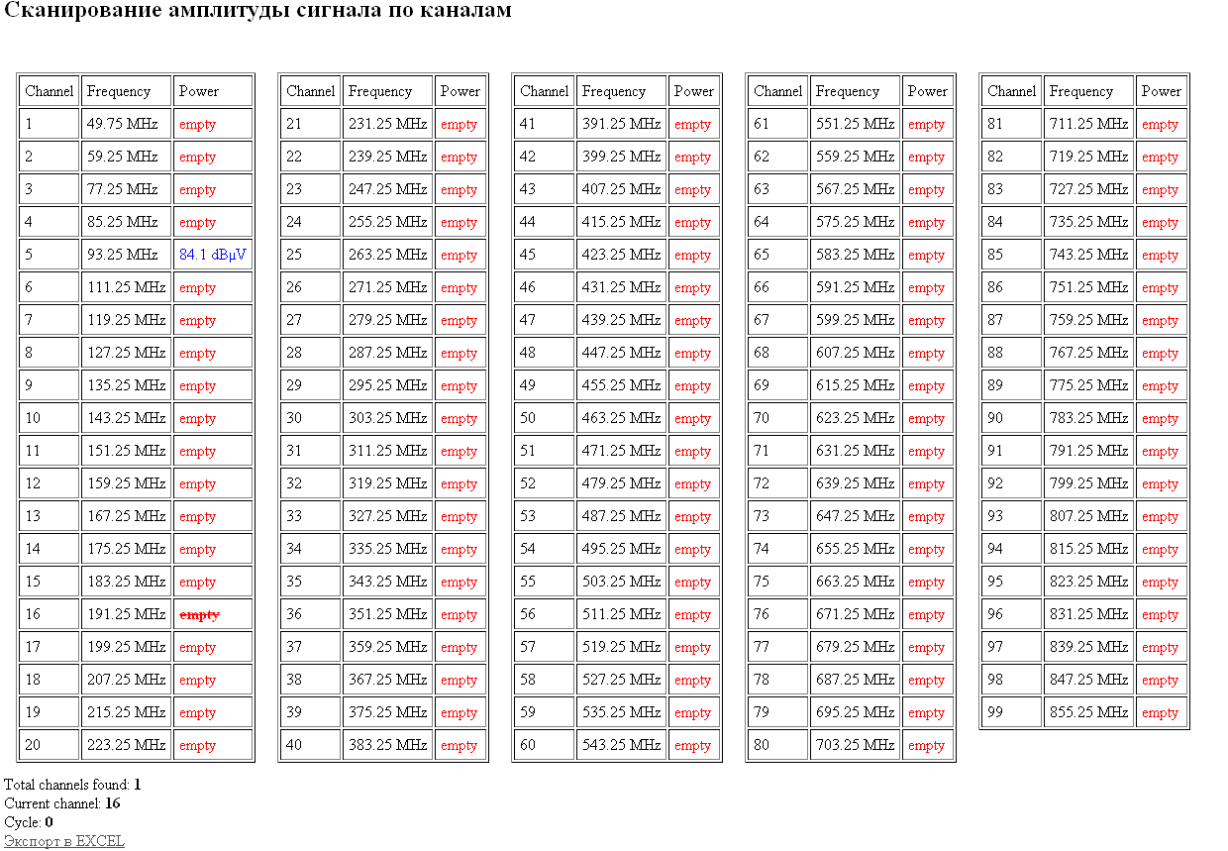
Рисунок 7

Индикатор

Пункт меню «Индикатор» позволяет производить замер по заданному номеру канала (нумерация начинается с «0»).

В этом окне отображается:

- номер канала;
- частота измеряемого канала;
- текущее моментальное значение амплитуды сигнала в милливольтах, в квадратных скобках амплитуда для немодулированного сигнала;
- текущее моментальное значение амплитуды сигнала в dBuV(дБмкВ), в квадратных скобках амплитуда для немодулированного сигнала в dBuV(дБмкВ) и dBV(дБВ);
- полная амплитуда несущей для модулированного сигнала в dBV(дБВ).

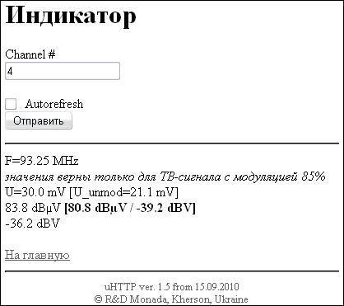

Рисунок 8

При использовании режима «Индикатор» устройство останавливает цикл автоматического измерения и остается на выбранном канале. Для возобновления автоматических измерений следует снова запросить данные, перейдя к странице «Сканировать».
Помощь

В процессе работы измерителя уровня телевизионного сигнала, могут возникать ошибки. Ошибки работы отображаются, под областью меню или содержимым текущей страницы.

Пункт меню «Помощь» отображает список возможных ошибок, возникающих в процессе работы, измерителя уровня телевизионного сигнала.

Настройки

Пункт меню «Настройка» предназначен для установки основных параметров измерителя уровня телевизионного сигнала (см. рисунок 9):
- смена IP-адреса
- ввода ослабления аттенюатора (ослабление указывается в десятых долях dB).

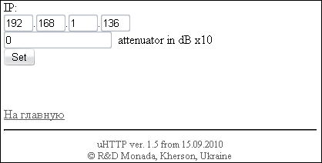
Рисунок 9

Параметры вступают в силу после перезагрузки устройства, которая автоматически происходит после изменения параметров.

